- Classroom Mesleki Staj Dersi sınıf kodu: gxw5yfk
KONYA TEKNİK ÜNİVERSİTESİ ÖNLİSANS VE LİSANS PROGRAMLARI STAJ YÖNERGESİ BİRİNCİ BÖLÜM Amaç, Kapsam, Dayanak ve Tanımlar Amaç Madde 1- Bu yönergenin amacı; Konya Teknik Üniversitesi’nin önlisans ve lisans programlarında öğrenim gören öğrencilerin, iş ve meslek hayatına ilişkin deneyimler kazanmaları için yapacakları zorunlu ve isteğe bağlı staj çalışmaları ile ilgili hususları belirlemektir. Kapsam Madde 2- Bu yönerge, Konya Teknik Üniversitesi’nde öğrenim gören önlisans ve lisans programı öğrencilerinin yurt içindeki veya yurt dışındaki iş yerlerinde yapacakları zorunlu ve isteğe bağlı stajların planlanması, yürütülmesi, değerlendirilmesi ve denetlenmesi ile ilgili hususları kapsar. Dayanak Madde 3- (1) Bu yönerge, 21/04/2019 tarihli ve 30752 sayılı Resmi Gazetede yayınlanan Konya Teknik Üniversitesi Önlisans ve Lisans Eğitim-Öğretim ve Sınav Yönetmeliğinin 10. maddesinin 4. Fıkrasına, (2) 17 Haziran 2021 tarihli ve 31514 sayılı Resmî Gazetede yayınlanan Yükseköğretimde Uygulamalı Eğitimler Çerçeve Yönetmeliğine dayanılarak hazırlanmıştır. Tanımlar Madde 4- Bu Yönergede geçen; a) Bölüm: Önlisans/lisans düzeyinde eğitim ve öğretim veren meslek yüksekokulu ve fakültelere bağlı bölümleri, b) Bölüm kurulu: Bölümlerin her birinin bölüm kurulunu c) Bölüm/Program Staj Komisyonu: Bölüm/program tarafından kurulan staj komisyonunu, ç) Fakülte: Üniversite bünyesindeki fakülteleri, d) İsteğe Bağlı Staj: Önlisans/lisans programlarının öğretim planında yer alan zorunlu stajların dışındaki öğrencinin isteğine bağlı olarak yaptığı stajı, e) İş Yeri: Öğrencinin staj yapacağı/yaptığı kurumu, f) Meslek Yüksekokulu (MYO) : Üniversite bünyesindeki meslek yüksekokulunu, g) Öğrenci: Konya Teknik Üniversitesi önlisans/lisans programı öğrencisini, ğ) Program: Bölümde, öğrencilerin kabul edildiği, belirli sayıda ve belirli içerikte kredili ve kredisiz derslerden oluşan önlisans veya lisans unvanlarına yönelik eğitim-öğretim programını, h) SGK: Sosyal Güvenlik Kurumunu, ı) Senato: Konya Teknik Üniversitesi Senatosunu, i) Stajyer: Staj yapan/yapacak önlisans/lisans öğrencisini, j) Staj sicil fişi: Staj tamamlandıktan sonra staj yapılan işyeri yetkilisinin öğrenci hakkında yaptığı değerlendirmeyi içeren belgeyi, k) Üniversite: Konya Teknik Üniversitesini, l) Zorunlu Staj: Önlisans/lisans programının eğitim ve öğretim planında yer alan ve mezuniyet için zorunlu sürede tamamlanması ve başarılı olunması zorunlu olan stajları ifade eder. 1 / 7 İKİNCİ BÖLÜM Görev, Yetki ve Sorumluluklar Sorumluluklar Madde 5- Bu yönerge kapsamında stajyerin staj yapacağı iş yerinin belirlenmesinden, stajının değerlendirilmesine kadar geçen süreç içerisindeki sorumluluk dağılımı şu şekildedir: a) Fakülte/MYO: Her Fakülte ve MYO gerek görürse bünyesinde yer alan bölümlerin özelliklerini de dikkate alarak ve bu yönergede yer alan hükümler çerçevesinde kendi staj yönergesini hazırlayabilir. Yönergeye uygun şekilde süreci yürütür. Gerekli matbu formları oluşturur, onayları takip eder, SGK işlemlerini yapar. b) Bölüm: Her bölüm, bölüm staj komisyonunu oluşturur. Kendi özelliklerini dikkate alarak bu yönerge ve varsa bağlı oldukları Fakülte/MYO tarafından çıkarılan staj yönergesi hükümleri çerçevesinde kendi staj yönergesini hazırlar ve dekanlığa/müdürlüğe sunarak ilgili kurul onayını alır. Bölüm yönergesi ve üst yönergelere uygun şekilde staj süreçlerinin yürütülmesini sağlar. c) Bölüm/Program Staj Komisyonu: Her bölümde/programda, bölüm başkanı tarafından görevlendirilen biri başkan olmak üzere en az üç öğretim elamanından oluşan bölüm/program staj komisyonu kurulur. Bölüm başkanı gerekli gördüğü hallerde bölüm/program staj komisyonu üyelerini değiştirebilir. Komisyon, yönergeye uygun şekilde staj sürecini yürütür. d)İş yeri: Stajyerin, okulda öğrendiği teorik bilgiyi, uygulama becerisini ve deneyimlerini geliştirmesini ve pekiştirmesini; iş hayatı ile tanışmasını, iş yeri organizasyonunu, iş yerinin faaliyet alanındaki süreçlerini ve teknolojilerini tanımasını, iş disiplininin gereklerini öğrenmesini, meslek hayatına ilişkin deneyimler kazanmasını sağlar. e) Stajyer: Öğrencisi olduğu bölüm tarafından ilan edilen süre içerisinde, staj için gerekli belgelerini hazırlar, yapacağı stajın nitelik ve kapsamına uygun iş yeri bulur, bulduğu staj yerine başvurur, süreci takip eder ve yönerge kapsamındaki tüm yükümlülükleri yerine getirir. Bölüm/Program Staj Komisyonunun Görevleri Madde 6- Bölümlerde/Programlarda staj faaliyetlerini izlemek, işletme ile kurum arasında koordinasyonu sağlamak, öğrencilere staj eğitim süreçlerinde rehber olmak ve ölçme ve değerlendirme işlemlerinde yer almak amacıyla Bölüm Başkanı tarafından Bölüm/Program staj komisyonu oluşturulur. Bölüm/Program staj komisyonu; a) Staj başvurularının başlama tarihinden önce, staj konusu ve stajın yapılış şekli hakkında öğrencileri bilgilendirmek üzere en az bir kez toplantı düzenler, b) Yurtiçi ve yurtdışındaki iş yerlerinin bölüm/program için tahsis ettikleri staj kontenjanı varsa, bunları ilan eder ve önceden belirlenmiş usul ve esaslara göre dağıtır, c) Staj süreci takvimini ilan eder, d) Öğrencilerin staj başvuru evraklarını teslim alır, inceler, staj yerinin uygunluğuna karar verir, e) Staj sonunda öğrencilerin hazırladığı staj defterlerinin teslim tarihini belirler ve öğrenciler tarafından bölüm başkanlığına imza karşılığı teslim edilen defterleri ve evrakı alır, f) Stajların değerlendirme sürecini tanımlar, bu sürece uygun şekilde stajların değerlendirilmesini ve notlandırılmasını koordine eder, sonuçları ilan eder, sonuçların öğrenci otomasyon sistemine girilmesini sağlar, g) Bölüm/Program staj komisyonu üyeleri veya bölüm başkanın görevlendireceği öğretim elemanları, staj tarihlerinde, kontrol amacıyla staj yerlerini ziyaret edebilir. Bölüm başkanı Konya dışında staj yapan stajyerin takibini staj yerinin bulunduğu yerleşim birimindeki diğer yükseköğretim kurumu birimlerinden isteyebilir. Kontroller sırasında 2 / 7 stajyerin staj yerinde bulunamaması halinde durum tutanakla bölüm başkanlığına bildirilir. Sorumlu Öğretim Elemanı Ders Yükü Madde-7- Program staj komisyonu başkanlığına atanan öğretim elemanına sorumlu olduğu öğrenci sayısına bakılmaksızın haftalık iki saat uygulamalı ders yükü yüklenir. ÜÇÜNCÜ BÖLÜM Staj Çeşitleri, Staj Süresi, Dönemleri ve Staj Yeri ve Diğer Hususlar Staj Çeşitleri ve Uygulamalar Madde 8- (1) Konya Teknik Üniversitesi bünyesindeki önlisans ve lisans programlarında öğretim planına göre zorunlu ve isteğe bağlı olan stajların yanı sıra, İş sağlığı ve Güvenliği kapsamında sigortalama yapılan staj türleri olarak, öğretim planında işyeri eğitimi bulunan 3+1, 6+2 ve 7+1 programları, tam zamanlı uygulamalı eğitim stajı, staj seferberliği kapsamında yapılan staj ve proje kaynaklı bursiyerlik olmak üzere toplamda beş çeşit staj tanımlıdır. (2) Öğretim planında tanımlı AKTS kredisi ile birlikte genel not ortalaması hesabına katılan ve dönem içinde uygulama şeklinde yürütülen dersler kapsamındaki uygulamalı eğitimler staj olarak nitelendirilmez, bu eğitimi alan öğrencilere ücret ödenmez. Bu durumdaki öğrenciler 5510 Sayılı Kanun’un 6’ncı maddesinin birinci fıkrasının (f) bendi kapsamında sigortalı sayılmazlar. (3) İsteğe bağlı stajlar, a) Önlisans programlarında ikinci sınıftan itibaren, lisans programlarında ise üçüncü sınıftan itibaren yapılabilir. b) Genel not ortalaması 2,50’nin altında olan öğrenci isteğe bağlı staj yapamaz. c) Bu stajın sigorta işlemleri de ilgili Fakülte/MYO yönetimi tarafından yapılır. d) Eğitim-öğretim planındaki tüm derslerini başarı ile tamamlamış ve mezuniyeti için sadece zorunlu stajı kalan öğrenci isteğe bağlı staj yapamaz. Staj Sigorta İşlemleri Madde 9- (1) Staj yapacak öğrenci için sigorta işlemleri ilgili Fakülte/MYO yönetimi tarafından yapılır. Staj kapsamında 3308 sayılı Kanunun 25 inci maddesi ile 5510 sayılı Sosyal Sigortalar ve Genel Sağlık Sigortası Kanununun 5 inci maddesinin birinci fıkrasının (b) bendi uyarınca iş kazası ve meslek hastalığı ile hastalık sigortası uygulanır. Öğrencilerden bakmakla yükümlü olunan kişi durumunda olmayanlar hakkında ayrıca genel sağlık sigortası hükümleri uygulanır. Bu fıkra kapsamında ödenecek primler 5510 sayılı Kanunun 87nci maddesinin birinci fıkrasının (e) bendi uyarınca Konya Teknik Üniversitesi tarafından yapılır ve karşılanır. Ancak işletmenin kusurundan dolayı meydana gelebilecek iş kazaları ve meslek hastalıklarından 3308 sayılı Kanunun 25 inci maddesine göre işveren sorumludur. (2) Staj yapan öğrencilerin iş kazası geçirmeleri veya meslek hastalığına tutulmaları halinde, “6331 sayılı İş Sağlığı ve Güvenliği Kanunu” ve “T.C. Sosyal Güvenlik Kurumu Emeklilik Hizmetleri Genel Müdürlüğü 2016/21 Sayılı Genelge” hükümlerine uygun olarak İş Kazası ve Meslek Hastalığı Bildirim Formu İşletme tarafından manuel olarak kağıt ortamında doldurarak en geç kazadan sonraki üç iş günü içinde SGK’ya ve Üniversiteye bildirilmesi zorunludur. Staj Süresi Madde 10 - (1) Zorunlu staj süresi Üniversitedeki önlisans/lisans programının durumuna göre en az 40 iş günü, en çok 60 iş günü olarak düzenlenir. 3 / 7 (2) Zorunlu staj, her biri en az 20 iş günü olmak üzere birden fazla oturumda düzenlenebilir. Bu staj oturumları öğretim planında ve bölüm staj yönergesinde belirtilir. (3) Zorunlu staj, staj yerlerinde haftanın çalışılan günlerinde yapılır. Staj yapılacak iş yerinde haftanın çalışılan günlerinin yazılı olarak belgelenmesi gereklidir. (4) Resmî tatil günlerinde staj yapılmaz. (5) Komisyonun uygun görüşü ve Yüksek Öğretimde Uygulamalı Eğitimler Çerçeve Yönetmeliğindeki usul ve esaslara uygun olmak kaydıyla öğrenci isteğe bağlı olarak veya öğrenim gördüğü program kapsamında belirlenen zorunlu staj süresinden daha uzun süreli staj yapabilir. İsteğe bağlı staj kapsamında yapılan staj süreleri mezuniyet kredisi hesabına dahil edilmez. Staj Dönemleri Madde 11 - Stajların yarıyıl veya yaz tatiline rastlayan aylarda yapılması esastır. Ancak aşağıda belirtilen istisna durumlarda eğitim-öğretim dönemi içinde de staj yapılabilir; a) İlgili programın veya işletme koşullarının uygun olmaması ve bunun belgelenmesi durumunda bu süreler dışında ve eğitim ve öğretimi aksatmamak şartıyla staj yaptırılabilir. b) Öğrenci bütün derslerini tamamlamış ancak stajını henüz tamamlayamamış ise, ilgili harç yükümlülüklerini yerine getirmek ve kaydını yapmak koşuluyla, stajını herhangi bir ayda yapabilir. c) Staj, aynı süreli ve haftalık üç günden az olmamak şartıyla, toplam zorunlu süreyi sağlayacak şekilde eğitim ve öğretim dönemi, yaz okulu ve genel sınav dönemlerinde de yaptırılabilir. d) Eğitim ve öğretim süresini tamamlamış olan, dersi/dersleri ve zorunlu staj sorumluluğu olan öğrenci dersinin veya sınavının olduğu günlerde staj yapamaz. Staj Yeri Madde 12 - (1) Staj yeri bulma sorumluluğu öncelikle öğrenciye aittir. Zorunlu staj kamu kurumlarında ya da özel sektör işyerlerinde yapılabilir. Öğrencinin bulup önerdiği staj yerinin staj için uygun olup olmadığına, bölüm staj komisyonu karar verir. (2) Öğrenci, bölüm staj komisyonun onayladığı “zorunlu staj formunda” belirtilen iş yerinin dışında staj yapamaz. Ancak iş yerinde ortaya çıkan olumsuz bir durum veya öğrenci açısından ortaya çıkan zorunlu bir durumda öğrencinin talep etmesi halinde bölüm staj komisyonu o staj dönemi içerisinde öğrencinin staj yerini değiştirebilir. (3) Öğrencinin bir projenin çalışanı olmak koşulu ile ve bölüm staj komisyonunun uygun görmesi halinde, stajını yurt içi/yurt dışı yükseköğretim kurumlarındaki projeler bünyesinde de yapılabilir. (4) Stajını yurtdışında yapmak isteyen öğrenci, kendi imkanları ile veya Uluslararası Teknik Stajyer Öğrenci Mübadele Birliği Türkiye Milli Komitesi (IAESTE), Üniversite Öğrencilerinin Hareketliliği için Avrupa Topluluğu Eylem Programı (ERASMUS), Uluslararası Staj Değişim Programı (AIESEC) vb. kurumlar aracılığı ile yurtdışında bölümleriyle ilgili işyerlerinde yapabilir. Öğrencinin bu ve benzeri programlar kapsamında yapacağı stajın, kendi öğretim programındaki stajla eşdeğerliği, bölüm staj komisyonu tarafından değerlendirilir. (5) Yurtiçinde veya yurtdışında yapılacak stajlarda sigorta yapılması zorunludur. Yurtiçinde yapılmak üzere staj başvurusu kabul edilen öğrencilerin sigorta işlemleri öğrencinin kayıtlı olduğu Fakülte/MYO tarafından yapılır. Yurtdışında yapılan stajda, sigorta masrafları dâhil, her türlü sorumluluk öğrenciye aittir. Staj Başvurusu Madde 13 - (1) Öğrenci staj yapmak istediği işyerine öncelikle kendisi başvuruda bulunur. (2) Öğrenci, staj yapma isteğinin kabul edildiğine dair başvurduğu iş yerinden alacağı 4 / 7 antetli (veya kaşeli), tarihli ve stajın adını içeren onaylı bir belge ve bölüm tarafından istenilen diğer evraklar ile bölüm staj komisyonuna başvurur. (3) Öğrenci ilgili dönemde bölümü tarafından ilan edilen tarihler içerisinde, evraklarını eksiksiz ve doğru şekilde hazırlayarak başvurusunu yapmalıdır. (4) Öğrencinin başvurusu bölüm staj komisyonu tarafından incelenir ve gerektiğinde staj yeriyle ilgili detaylı bilgiler istenerek, stajın o iş yerinde yapılıp yapılamayacağına karar verilir. Staj Belgelerinin İş Yerine Teslimi ve Stajyerin Yükümlülükleri Madde 14 - (1) Öğrenci okulundan aldığı onaylı ‘Staj Sicil Fişini’ ve istenilen diğer belgeleri en geç staja başladığı ilk iş günü staj yapacağı iş yerinin yetkilisine teslim eder. (2) Stajyer staj süresi boyunca ilgili iş yerinin çalışma sistemine uygun şekilde ve kendisi için işyeri tarafından belirtilen programa uyarak staj eğitimine devam eder. (3) Staj yaptığı iş yerinde kurallara uymak ve yöneticilerin verdikleri mesleki eğitimle ilgili görevleri yerine getirmek zorundadır. (4) Stajyere iş yerinde mesleki eğitime aykırı görev verildiği takdirde, Bölüm Staj Komisyonu öğrencinin staj yerini değiştirebilir. (5) Stajyer, staj yaptığı iş yerinin bilgilerini izinsiz alamaz, işyeri dışında izinsiz kullanamaz. İş yerine zarar verecek tutum ve davranış içerisinde olamaz. (6) Stajyerin, iş yerindeki çalışma kurallarına ve verilen talimatlara uymaması sonucunda ortaya çıkacak olumsuz durumlarda Yükseköğretim Kurumları Öğrenci Disiplin Yönetmeliğinin hükümleri geçerlidir. (7) Stajyer, staj süresince devamsızlık yapamaz. Mücbir durumlarda ise staj süresini tamamlamak zorundadır. (8) Staj sırasında hastalanan veya herhangi bir iş kazasına uğrayan öğrenci sağlık raporunu en geç iki iş günü içerisinde Bölüm/Program Staj Komisyonuna bildirmek zorundadır. Bu durumlarda SGK hüküm ve uygulamaları geçerlidir. DÖRDÜNCÜ BÖLÜM Staj Raporunun Hazırlanması, Teslimi, İncelenmesi ve Değerlendirilmesi Staj Raporunun Hazırlanması Madde 15− (1) Stajyer, staj süresince yaptığı çalışmalar hakkında, staj defterine, bölümün staj yönergesinde belirlenen usul ve esaslara göre yurtiçinde yaptığı stajlarda Türkçe, yurtdışında yaptığı stajlarda İngilizce dilinde bir staj raporu hazırlar. Staj defterinin her bir sayfası, çalışmayı kontrol eden iş yeri yetkilisinin isim, imza, tarih ve firma kaşesi ve/veya mührü ile onaylattırılır. (2) Staj kapsamında yapılan çalışmalar, süreleri de belirtilerek staj defterindeki haftalık çalışma çizelgesine okunaklı biçimde, yazım kurallarına, teknik rapor formatına ve mesleki terminolojiye dikkat edilerek yazılır. (3) Yapılan çalışmalarla ilgili açıklamalar, şekiller, tablolar veya çizelgeler, staj defterinin açıklama sayfalarına okunaklı biçimde yazılır. Şekil, tablo ve çizelgeler teknik rapor formatına uygun şekilde numaralandırılır, isimlendirilir ve staj raporunda bulunma gerekçeleri rapor metni içerisinde atıf yapılarak açıklanır. (4) Yazılacak bilgilerin veya staj defterine konulması gereken belgelerin ilgili sayfalara yazılamaması durumunda, her sayfa numaralandırılarak ve hangi çalışmanın belgesi olduğu haftalık çalışma çizelgelerinde ayrıca belirtilerek staj defterine ilave bilgi olarak eklenir. Ekli dosyaya konulan açıklayıcı bilgi, şekil, fotoğraf veya çizelge sayfaları, “Staj defterine konulmak üzere düzenlenmiştir” ifadesi yazılarak öğrenci ve kontrol eden yetkili tarafından imzalanır, tarih konulur, ayrıca işyerinin açık adresi yazılır, kaşelenir ve/veya mühürlenir. (5) Staj defterinin son sayfasında yer alan staj sicil fişi işyeri yetkilisi tarafından defterden ayrılarak doldurulur ve kapalı zarf içerisinde zarfın üzeri imzalı, kaşeli ve/veya mühürlü olarak 5 / 7 stajyere elden teslim edilir. Stajyer stajın tamamlanmasını müteakip bu zarfı açılmamış vaziyette bölüm başkanlığına teslim eder. Açılmış zarflar kabul edilmez. Staj Defterinin Bölüm Başkanlığına Teslimi Madde 16– (1) Stajyer, staj çalışmasının sonunda, hazırladığı staj defterini ve varsa eklerini, bölüm başkanlığı tarafından ilan edilen tarihe kadar bölüm başkanlığına imza karşılığı teslim eder. (2) Süresi içerisinde staj defterini ve staj iş yerinden teslim aldığı staj sicil fişini içeren kapalı üzeri imzalı, kaşeli ve/veya mühürlü zarfı teslim etmeyen öğrencinin stajı geçersiz sayılır. (3) Bölüm başkanlığı staj defterleri ve diğer staj evrakını inceleme ve değerlendirme için bölüm/program staj komisyonuna teslim eder. Staj Evrakının İncelenmesi Madde 17− Staj defterleri, staj evrakı ve ekli belgeleri bölüm staj komisyonunca öncelikle şekilsel ve düzen açısından incelenir. Belgelerinde tahrifat yapan veya çalışma yapmadığı halde staj defteri/evrakı düzenleyip teslim ettiği belirlenen öğrenci hakkında gerekli idari ve hukuki işlemler yapılır. Stajların Değerlendirilmesi Madde 18– (1) Bölüm/program staj komisyonu, stajların niteliksel değerlendirme sürecini tanımlar, bu sürece uygun şekilde stajların değerlendirilmesini ve notlandırılmasını koordine eder, süreci yürütür. (2) Staj evrakının bölüm staj komisyonu tarafından değerlendirmeye alınabilmesi için, öncelikle iş yeri yetkilisi tarafından doldurulan staj değerlendirme formunda staj çalışmasının başarılı olarak değerlendirilmiş olması gerekir. Aksi halde öğrenci staj defteri incelenmeksizin stajdan başarısız sayılır. (3) Zamanında teslim edilmeyen veya eksik teslim edilen staj evrakı değerlendirmeye alınmaz. (4) Teslim ettiği evrakta imza, kaşe, vb eksikleri olan stajyerin stajı “…. eksik” ibaresi ile tanımlanarak, eksikliklerin tamamlanması için 15 günlük ek süre verilir. Ek sürenin sonunda bölüm/program staj komisyonu, eksikleri tamamlanan staj evrakını ve defterini ikinci ve son kez değerlendirmeye alır. 15 gün içerisinde eksikleri tamamlayamayan stajyerin stajı reddedilir. (5) Staj defterinin değerlendirmesi sırasında gerek duyulursa stajyer ile mülakat yapılabilir, sözlü sunum istenebilir, uygulama yaptırılabilir, stajyerden staj defterinin düzeltilmesi ve/veya yeniden hazırlanması istenebilir. (6) Değerlendirme her staj dönemi için ayrı ayrı yapılır ve sonucunda staj “başarılı” veya “başarısız” olarak kabul edilir. Başarısızlık halinde o döneme ait staj aynı şartlarda tekrarlanır. (7) Bölüm/program staj komisyonu tarafından hazırlanan staj değerlendirme sonuçları ilan edilir. (8) Stajyer, bölüm/program staj komisyonunun değerlendirme sonucuna sonuçların ilan edildiği tarihten itibaren 5 (beş) işgünü içerisinde bölüm başkanlığı nezdinde itirazda bulunabilir. Bölüm kurulu, itirazları 7 (yedi) gün içerisinde karara bağlar. (9) Her dönem stajı bir ders olarak değerlendirilir ve öğrencinin not belgesinde, ilgili programa ait bir ders koduyla gösterilir. Bu dersler için ilgili yönetmeliğe uygun olarak geçer (G)/ kalır (K) notlarından biri verilir. Stajların AKTS kredileri öğretim planındaki toplam AKTS iş yüküne dahildir, ancak staj başarı notları genel akademik not ortalaması (GANO) hesabına katılmaz. (10) Zorunlu stajını tamamladığı gün itibariyle stajının kabul edilmesi durumunda mezun olabilecek durumdaki stajyerin staj evrakı ve defteri, 15 gün içerisinde değerlendirme sürecine alınır. (11) İsteğe bağlı stajın değerlendirmesi sadece ilgili iş yeri tarafından doldurulmuş olan 6 / 7 ‘İsteğe Bağlı Staj Değerlendirme Belgesi’ ile değerlendirilir, AKTS kredisine ve sonuçlar not ortalaması hesabına dahil edilmez. Özel Durumlar Madde 19- (1) Çift Anadal programı öğrencisi, çift anadal programının zorunlu staj yükümlülüğünü de yerine getirmek ve programın ders planında yer alan staj çalışmasını yapmak zorundadır. Çift anadal öğrencisi de isteğe bağlı staj yapabilir. (2) Yandal programı öğrencisi, ilgili bölüm tarafından aksi belirtilmedikçe, yandal ile ilgili zorunlu stajı yapmak zorunda değildir. Yandal programı öğrencisi talep ettiği takdirde ve bölüm kurulunun uygun görmesi halinde isteğe bağlı staj yapabilir. (3) Yatay geçiş, dikey geçiş veya diğer usullerle programda öğretime başlayan öğrencinin önceki eğitim kurumlarında yapmış olduğu zorunlu stajdan muafiyeti, ilgili bölümün intibak komisyonunca değerlendirilerek karara bağlanır. Hüküm Bulunmayan Haller Madde 20– Bu yönergede hüküm bulunmayan hallerde, ilgili mevzuat hükümleri; Yüksek Öğretimde Uygulamalı Eğitimler Çerçeve Yönetmeliği, Üniversite Senatosu Kararları, Üniversite Yönetim Kurulu Kararları ile Birim Yönetim Kurulu kararlarında yer alan stajla ilgili hükümler uygulanır. GEÇİCİ MADDE 1- Bu yönergenin yürürlüğe girdiği tarihten itibaren en geç bir ay içerisinde yönerge kapsamına giren alt birimler kendi staj yönergesini yeniden düzenleyerek onaya sunarlar. Yürürlük Madde 21- Bu Yönerge, Senatoda kabul edildiği tarihte yürürlüğe girer. Yürütme Madde 22- Bu yönergenin hükümleri Konya Teknik Üniversitesi Rektörü tarafından yürütülür. Yönergenin Kabul Edildiği Senato Tarihi: 31/12/2019 Sayısı: 23-09 Yönergede Değişiklik Yapıldığı Senato Tarihi: 04/01/2024 Sayısı: 01-02

KONYA TEKNİK ÜNİVERSİTESİ MÜHENDİSLİK ve DOĞA BİLİMLERİ FAKÜLTESİ BİLGİSAYAR MÜHENDİSLİĞİ BÖLÜMÜ STAJ YÖNERGESİ Amaç Madde 1- Bu yönergenin amacı; Konya Teknik Üniversitesi Mühendislik ve Doğa Bilimleri Fakültesi Bilgisayar Mühendisliğinde öğrenim gören lisans öğrencilerinin zorunlu ve isteğe bağlı staj faaliyetlerine ilişkin usul ve esasların düzenlenmesidir. Kapsam Madde 2- Bu yönerge; Konya Teknik Üniversitesi Mühendislik ve Doğa Bilimleri Fakültesi Bilgisayar Mühendisliğinde öğrenim gören lisans öğrencilerinin yurt içindeki veya yurt dışındaki iş yerlerinde yapacakları zorunlu ve isteğe bağlı stajların planlanması, yürütülmesi, değerlendirilmesi ve denetlenmesi ile ilgili hususları kapsar. Dayanak Madde 3- Bu yönerge; 04.01.2024 tarihli Konya Teknik Üniversitesi Rektörlüğü Senato Kararı ile uygun bulunan Konya Teknik Üniversitesi Önlisans ve Lisans Programları Staj Yönergesi 5. Maddesinin b) bendine dayanılarak hazırlanmıştır. Tanımlar Madde 4- Bu Yönerge’de geçen; a) Fakülte: Konya Teknik Üniversitesi Mühendislik ve Doğa Bilimleri Fakültesi’ni, b) Bölüm: Fakülte’nin Bilgisayar Mühendisliği Bölümü’nü c) Staj Komisyonu: Bölüm’ün Staj Komisyonu’nu ifade eder. Staj Süresi ve Şekli Madde 5- (1) Zorunlu staj süresi her biri 20 iş günü olmak üzere iki oturumda yapılır. (2) Zorunlu stajın ilk oturumu öğrenim süresinin 4. dönemi tamamlandıktan sonra yapılabilir. (3) Zorunlu stajın ikinci oturumu öğrenim süresinin 6. dönemi tamamlandıktan sonra yapılabilir. (4) Öğrenim süresinin 6. Dönemini tamamlayan öğrenciler zorunlu staj oturumlarını birleştirerek tek seferde olmak üzere aynı kurum/kuruluşta toplam 40 iş günü staj yapabilirler. (5) Staj komisyonu staj başvuru, staj dönemi ve belge teslim zamanlarını Bölüm web sayfasında yayınlar. Öğrenciler yayınlanan takvime uymakla yükümlüdür. (6) Staj komisyonu zorunlu ve isteğe bağlı staj başvuru dokümanları ile staj defteri, raporu ve gerekli dokümanları ve şablonlarını Bölüm web sayfasında yayınlar. (7) Staj komisyonu öğretim yılı Bahar yarıyılı başladıktan sonra staj başvuru ve şekli ile ilgili bilgilendirme toplantısı düzenler. Hüküm Bulunmayan Haller Madde 6- Bu yönergede hüküm bulunmayan hallerde Konya Teknik Üniversitesi Önlisans ve Lisans Programları Staj Yönergesi hükümleri uygulanır. İlgili yönergede bulunmayan hallerde ilgili mevzuat hükümleri, üniversite senato kararları ve fakülte yönetim kurul kararlarında yer alan stajla ilgili hükümler dikkate alınarak Bölüm Staj Komisyonunca karara bağlanır. Yürürlük Madde 7- Bu yönerge Fakülte Kurulunda onaylandığı tarihten itibaren yürürlüğü girer. Yürütme Madde 8- Bu yönerge hükümleri Bölüm Başkanı tarafından yürütülür.
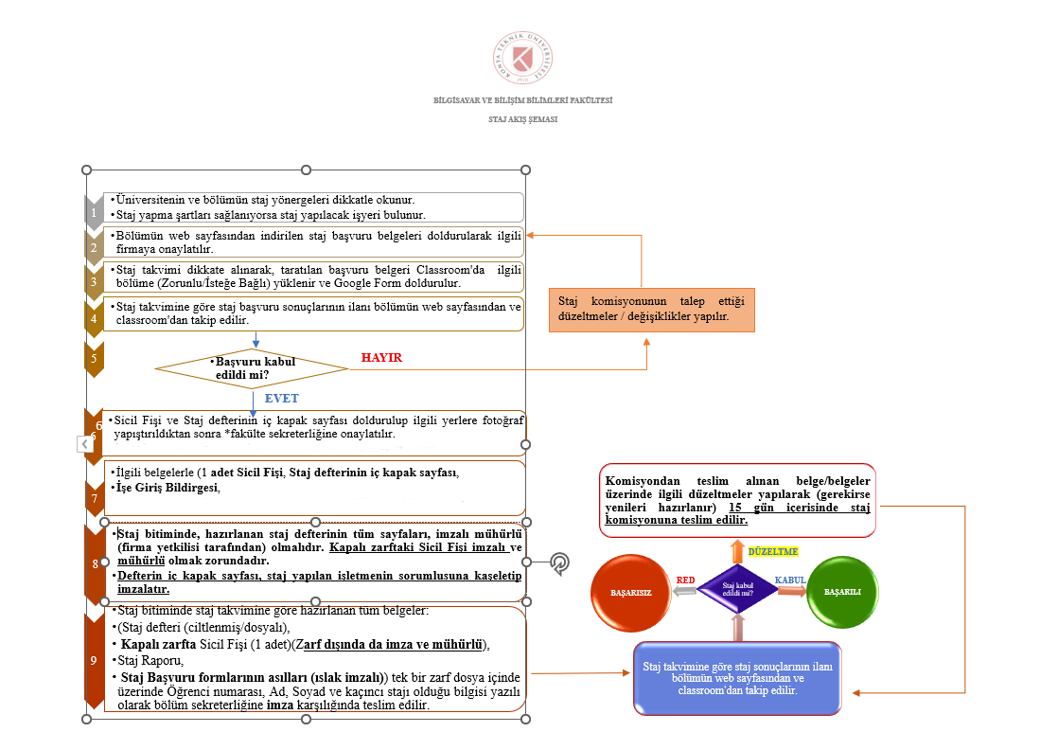

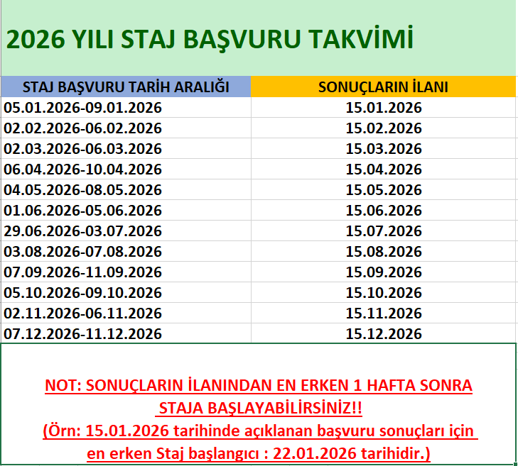

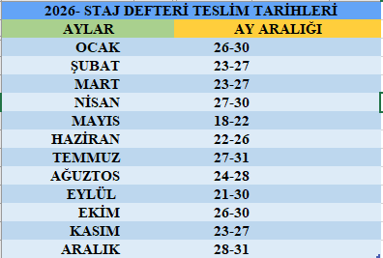

STAJ BAŞVURU EVRAKLARI
- Zorunlu Staj Sigorta Dilekçesi
- Zorunlu Staj Başvuru Formu (TR)
- Beyan Dilekçesi
- Dönem İçi Zorunlu Staj Yapacaklar için Başvuru Formu

STAJ EVRAKLARI
- İç Kapak
- Defter Sayfa
- Pratik Sicil Fişi
- Kapak

*NOT 1 : Sigortalı işe giriş bildirgenizi e-devlet üzerinden edinebilirsiniz (Sosyal Güvenlik Kurumu, 4A İşe Giriş Çıkış Bildirgesi)
**NOT 2 : Staj kapsamında öğrenci iş yerinden ücret alacaksa ve iş yerinin işsizlik fonu katkısından yararlanma talebi varsa, KTÜN Strateji Daire Başkanlığı tarafından bu talebin staj sona erdikten sonra karşılanması için, Bilgisayar ve Bilişim Bilimleri Fakültesi’ne ödeme emri belgesi ve ekinde aşağıda belirtilen belgelerle başvurulmalıdır.
- İlgili işletmenin dekanlığa talep yazısı
- Öğrencilere ödemiş oldukları ücretleri gösterir belge (banka dekontu)
- Staj Ücretlerine İşsizlik Fonu Katkısı Öğrenci ve İşveren Bilgi Formu
*İSTEĞE BAĞLI STAJ HAKKINDA
- *******İsteğe bağlı staj için başvurmadan önce lütfen yönetmeliği okuyunuz !!!********
- İsteğe bağlı staj yapmak isteyen öğrencilerin ekte bulunan belgeleri doldurarak Dr. Öğr. Üyesi Alper KILIÇ’a başvuru yapmaları gerekmektedir.
- Staj yapacak öğrencinin, staj yapılacak olan günlerde ders programında herhangi bir dersinin olmaması gerekmektedir.
- İsteğe bağlı staj en fazla 40 iş günü yapılabilmektedir.

İsteğe Bağlı Staj Başvuru Dilekçesi
1 adet İsteğe Bağlı Staj Programı Öğrenci Başvuru Formu (EK-1 B)
1 adet İsteğe Bağlı Staj Programı Kabul Formu (EK-2)
1 adet İsteğe Bağlı Staj Programı Sigorta Ödeme Bildirim Dilekçesi (Dilekçe)
1 adet İsteğe Bağlı Staj Danışman Dilekçesi (İsteğe Bağlı Danışman Dilekçesi)

Staj Komisyonu Başkanı | Dr. Öğr. Üyesi Alper KILIÇ | akilic@ktun.edu.tr
Staj Komisyon Üyesi | Dr. Öğr. Üyesi Sedat KORKMAZ | skorkmaz@ktun.edu.tr
Staj Komisyon Üyesi | Arş. Gör. H. Esra ÖZDENİZ | heurmamen@ktun.edu.tr
Staj Komisyon Üyesi | Arş.Gör. Mahmut KARAASLAN | mkaraaslan@ktun.edu.tr
Staj Komisyon Üyesi | Arş.Gör. Atıf ÖZMEN | aozmen@ktun.edu.tr
Staj Komisyon Üyesi | Arş.Gör. Nuri KOŞTU | nkostu@ktun.edu.tr
Staj Komisyon Üyesi | Arş.Gör. Hüseyin KILINÇARSLAN | hkilincarslan@ktun.edu.tr
Staj başvuru evrakları gibi evraklara bölüm sitesinden ulaşabilirsiniz.

